Занятие по экологии на тему: «Ухаживание за комнатными растениями».

Подготовила: Пеленицина Е.А.

Цель: Называть растения и основные его части. Правильно ухаживать за растениями.
Задачи: -Расширять знания о комнатных ростениях;
-Дать представление о размножении комнатных растений;
-Воспитывать бережное отношение к природе;
-Развивать любознательность, трудолюбие;
-Совершенствовать навыки по уходу за растениями;
-Ознакомить с несколькими видами комнатных растений;
-Расширять знания воспитанников по экологической культуре.
Предварительная работа: Создание предметной среды, направленной на развитие интереса детей к растениям, наличие демонстрационного материала: картинки из серии «Комнатные растения». Видеоматериал - для показа на экране.

Ход занятия

Воспитатель: Отгадайте загадки: «Дышит, растет, а ходить не может» (Растение).
Очищают воздух,
Создают уют,
На окнах зеленеют,
Круглый год цветут.( Комнатные растения)
-О чем сегодня будем говорить? (О комнатных растениях).

Воспитатель: Какие комнатные растения вы знаете?
Ответы детей: ( кактус, фиалка, папортник, фикус и т.д.)
Воспитатель: Давайте мы с вами поговорим о папортнике. В каких условиях он растет?
Ответы детей:

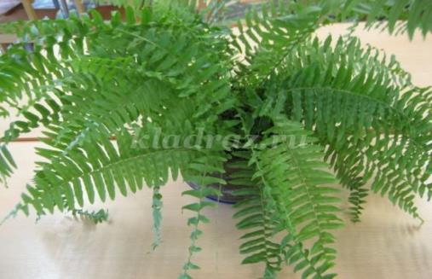
Воспитатель: Действительно, эти растения выращивают только в помещениях, потому что родина большинства из них- жаркие страны, где круглый год лето. Человек создает и зимой примерно такие же условия, как и летом. Но почему?
Дети: Создаются все условия, чтобы растения не погибли, зимой не замерзли.
Воспитатель: Вспомните, что необходимо для растений?
Дети: Растениям необходима почва, свет, тепло, воздух, вода.
Воспитатель: Помощников растений пять, как пять пальцев на руке.
Растениям нужна почва ?
( Да, они растут в горшках с землей).
- Почему комнатные растения ставят на подоконник? (Для роста им нужен свет ) ;
- Почему комнатные растения осенью и зимой не выносят на улицу? (Им нужно тепло);
- Какое еще условие необходимо растениям, чтобы они хорошо росли? (Растениям нужен воздух, чтобы они дышали);
- Что надо делать, чтобы им стало легче дышать? (Чтобы воздух попадал к корням растения, нужно рыхлить землю, надо протирать с них пыль);
- Пятое условие для роста растений какое?(Необходима вода - их надо регулярно поливать).

Дети называют основные части растения ( корень, стебель, лист, цветок, плод с семенами).
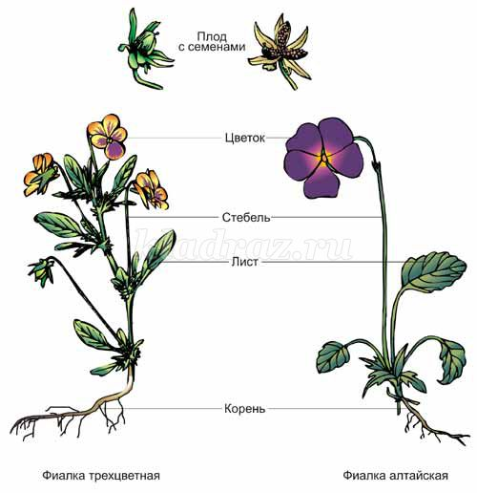
Физкультминутка
Во дворе растёт подсолнух.
Во дворе растёт подсолнух,
Утром тянется он к солнцу. (Дети встают на одну ногу и тянут руки вверх.)
Рядом с ним второй, похожий,
К солнцу тянется он тоже. (Дети встают на другую ногу и снова тянут руки вверх.)
Вертим ручками по кругу.
Не задень случайно друга!
Несколько кругов вперёд,
А потом наоборот. (Вращение прямых рук вперёд и назад.)
Отдохнули мы чудесно,
И пора нам сесть на место. (Дети садятся.)
Итог занятия: Как правильно ухаживать за комнатными растениями? ( Поливать, рыхлить, опрыскивать, вытирать пыль, мыть). Давайте будем всегда дружно ухаживать за нашими комнатными растениями. (Дети поливают цветы, вытирают пыль, опрыскивают с указаниями воспитателя).
